**C++ 程式語言 期末專題挑戰**

請同學在2020/1/7 下午2時至3時，於綜合一館202教室繳交書面報告，報告內容須包含以下幾點：

1. 程式碼 (2)第三部分之結果作圖 (3)學期心得感想與意見、給自己的評分(每個組員一份) (4)組員分工

受氣候暖化變遷的影響，我們面臨許多海洋環境與海岸災害的議題，例如：超級颱風引起的暴潮溢淹對人類的生存與經濟發展帶來莫大的衝擊。因此，全球學者數十年來不遺餘力，期能詳盡瞭解暴潮之成因、掌握其特性及更準確有效率地預測颱風暴潮。

近年來，人工智慧(artificial intelligence, AI)方法提供另一種颱風暴潮預測的途徑。在人工智慧方法中，最著名、被廣泛應用的為類神經網路。今有訓練好的三層前饋式類神經網路(架構及權重)及觀測資料，試依第二頁之說明，撰寫C++程式語言預測預測暴潮。

D:\SynologyDrive\Research\Paper\2018_CE_paper\Figs\Fig.3\typhoon depict.tif

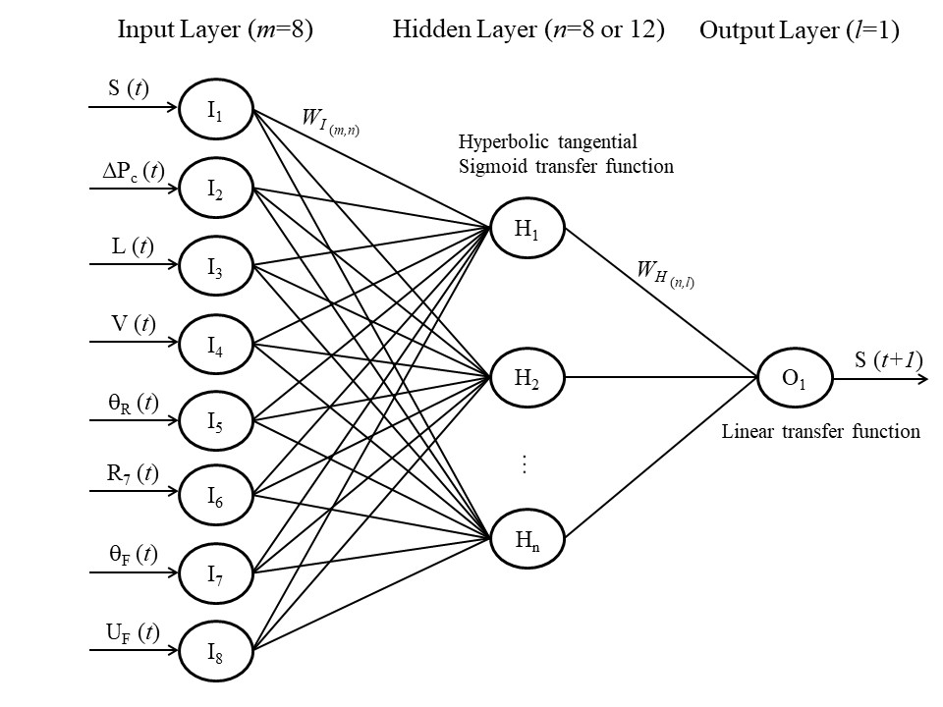

*wO l,n*

*wH n,m*

(\* 利用指標，動態分派記憶體。)

1. 讀入所有輸入檔(見第三頁之說明)，以建立ANN架構、相關之權重(矩陣)及讀取輸入之資料(矩陣)
2. 運算流程：

**Input layer:**

(1). read data

(2). normalization: *I m,*1 🡪 -1~1. (p.s. *X*= 2\*(*x*-min)/(max-min) -1)

**Hidden layer:** *Hn = f*(*wH* *n,m\*I m,*1+ *bH* *n*,1)

(1). normalized inputs from input layer: read *Im,*1

(2). summation: *wH* n,m*\*I m,*1

(3). transfer function: *f* (*x*) = 2/[(1+*e*^-2*x*)] -1

**Output layer:** *Ol = f*(*wO* *l,n\*H n,*1+ *bO* *l*,1)

(1). normalized inputs from hidden layer: read *Hn,*1

(2). summation: *wO* l,n*\*H n,*1

(3). transfer function: *f* (*x*) = *x* (linear);

(4). inverse normalization: -1~1 🡪 *Ol,*1 (p.s. *y* = (*Y*+1)/2\*(max-min)+min)

1. 寫出計算結果至輸出檔，並繪製結果

D:\SynologyDrive\Jay\02_Projects\107年度計畫\MOST_107_02_Coastal_Disaster\ANNSFM_model_demo\ANNSFM_mat_v2\prediction.tif

|  |  |  |
| --- | --- | --- |
| **輸入檔名稱** | **格式** | **說明** |
| ANNSFM\_Config\_I | 文字檔 | 資料正規化所需之輸入值範圍 |
| ANNSFM\_Config\_O | 文字檔 | 資料正規化所需之輸出值範圍 |
| ANNSFM\_Config\_S | 文字檔 | 三層網路結構及神經元個數 M、N、L |
| ANNSFM\_CS\_HB | 文字檔 | 隱藏層神經元之偏權值 |
| ANNSFM\_CS\_HW | 文字檔 | 隱藏層神經元與輸入層之權重連結 |
| ANNSFM\_CS\_OB | 文字檔 | 輸出層神經元之偏權值 |
| ANNSFM\_CS\_OW | 文字檔 | 輸出層神經元與隱藏層之權重連結 |
| ANNSFM\_data\_size | 文字檔 | 資料筆數P |
| ANNSFM\_inputs | 文字檔 | 模式之輸入 (氣象局之資料) |

|  |  |  |
| --- | --- | --- |
| **輸出檔名稱** | **格式** | **說明** |
| ANNSFM\_outputs | 文字檔 | 模式之輸出 (讀入氣象局資料後輸出一小時之預測) |